Анкета предварительных технических требований | 

Заказчик ________________________________Название этикетки____________________________________________
Уважаемые господа! Для обеспечения лучших результатов использования этикеток при производстве и дальнейшей эксплуатации продукции Вашего предприятия, просим Вас заполнить все поля колонки ответов. При отсутствии требований по показателю в поле «ОТВЕТ» ставьте прочерк. Если Вам не понятен вопрос, Вы всегда можете проконсультироваться у нашего менеджера или технолога.
 | № | Вопрос |  |  |  |  |  | Ответ
 | Общая характеристика:
 | 1 | Изготовить этикетку
 | 2 | Изготовить рекламную продукцию (рубка на листы)
 | 3 | Вид материала (пленка, бумага, др.)
 | 4 | Будет ли выполняться дополнительная печать на этикетке в вашем производстве?
 | 5 | Каким способом? (с помощью чернил, термотрансферный перенос с ленты и пр.)
 | 6 | Сколько этикеток клеится на изделие?
 | Размеры и расположение:
 | 7 | 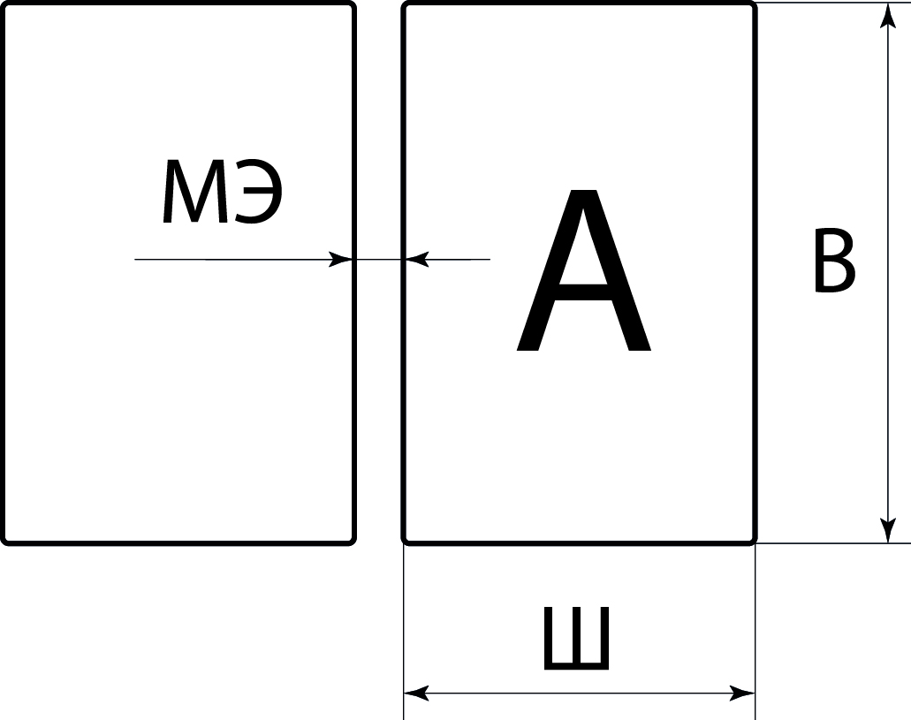 | Ширина изделия (Ш) |  |  | 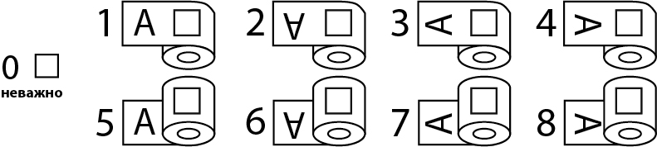
 | 7 |  | Высота изделия (В)
 | 7 |  | Межэтикеточное расстояние (МЭ)
 | 8 | Допуски на размеры этикетки между партиями (за счет неконтролируемой усадки материала; в основном для пленки не более 0,5 мм)
 | 9 | Допуски на межэтикеточное расстояние, мм
 | 10 | Наличие перфорации и её назначение (сгиб или отрыв)
 | 11 | Наружный диаметр рулона (стандартный диаметр 280–300 мм)
 | 12 | Диаметр втулки
 | Условия этикетирования у заказчика:
 | 13 | Этикетирование - ручное или автоматическое?
 | 14 | Температура изделия, подлежащего этикетированию
 | 15 | Температура помещения, в котором производится этикетирование
 | 16 | Вы можете предоставить образец изделия, подлежащего этикетированию?
 | 17 | Если нет, то необходимо указать форму места наклейки (подчеркнуть или обвести): двухмерная, трехмерная, гладкая, шероховатая, очень грубая.
 | 18 | Наличие на поверхности места наклейки пыли, влаги и др.
 | 19 | Материал изделия (полиэтилен, полипропилен, металл, стекло и др.).
 | 20 | Указать гибкое (легко продавливается пальцем) или жесткое изделие, если нет образца изделия
 | 21 | При наличии фотометок, указать требования к ним (размер, место расположения, требования к насыщенности)
 | 22 | Этикетка будет наклеена до или после наполнения тары?
 | 23 | Перелив содержимого контейнера на место наклейки этикетки возможен?
 | 24 | Устойчивость этикетки к воздействию продукта необходима?
 | 25 | При неправильном наклеивании предполагается переклейка этикетки?
 | Условия эксплуатации изделия с этикеткой:
 | 26 | Предполагаемый срок эксплуатации этикетки
 | 27 | Предполагаемые механические воздействия на изделие с этикеткой (трение, изгиб и пр.)
 | 28 | Предполагаемые особые температурные воздействия: < -20 °С или > +40 °C
 | 29 | Предполагаемое воздействие ультрафиолетового излучения на этикетку
 | 30 | Предполагаемое воздействие на этикетку прямых солнечных лучей, более чем 1 месяц.
 | 31 | Предполагаемое химическое воздействие на изделие (растворители, щелочи, кислоты и пр.)
 | 32 | Вид последующей упаковки этикетированного изделия (термоусадочная пленка, коробки и пр.)
 | Дополнительные требования, в т.ч. Внешние нормативные документы и требования:
Подпись заказчика ___________________  Ф.И.О.______________  Дата ____________ |  |  |  | Подпись менеджера ___________________  Ф.И.О.______________  Дата ___________ |  |  | Подпись технолога ______________________  Ф.И.О.______________  Дата ______________

